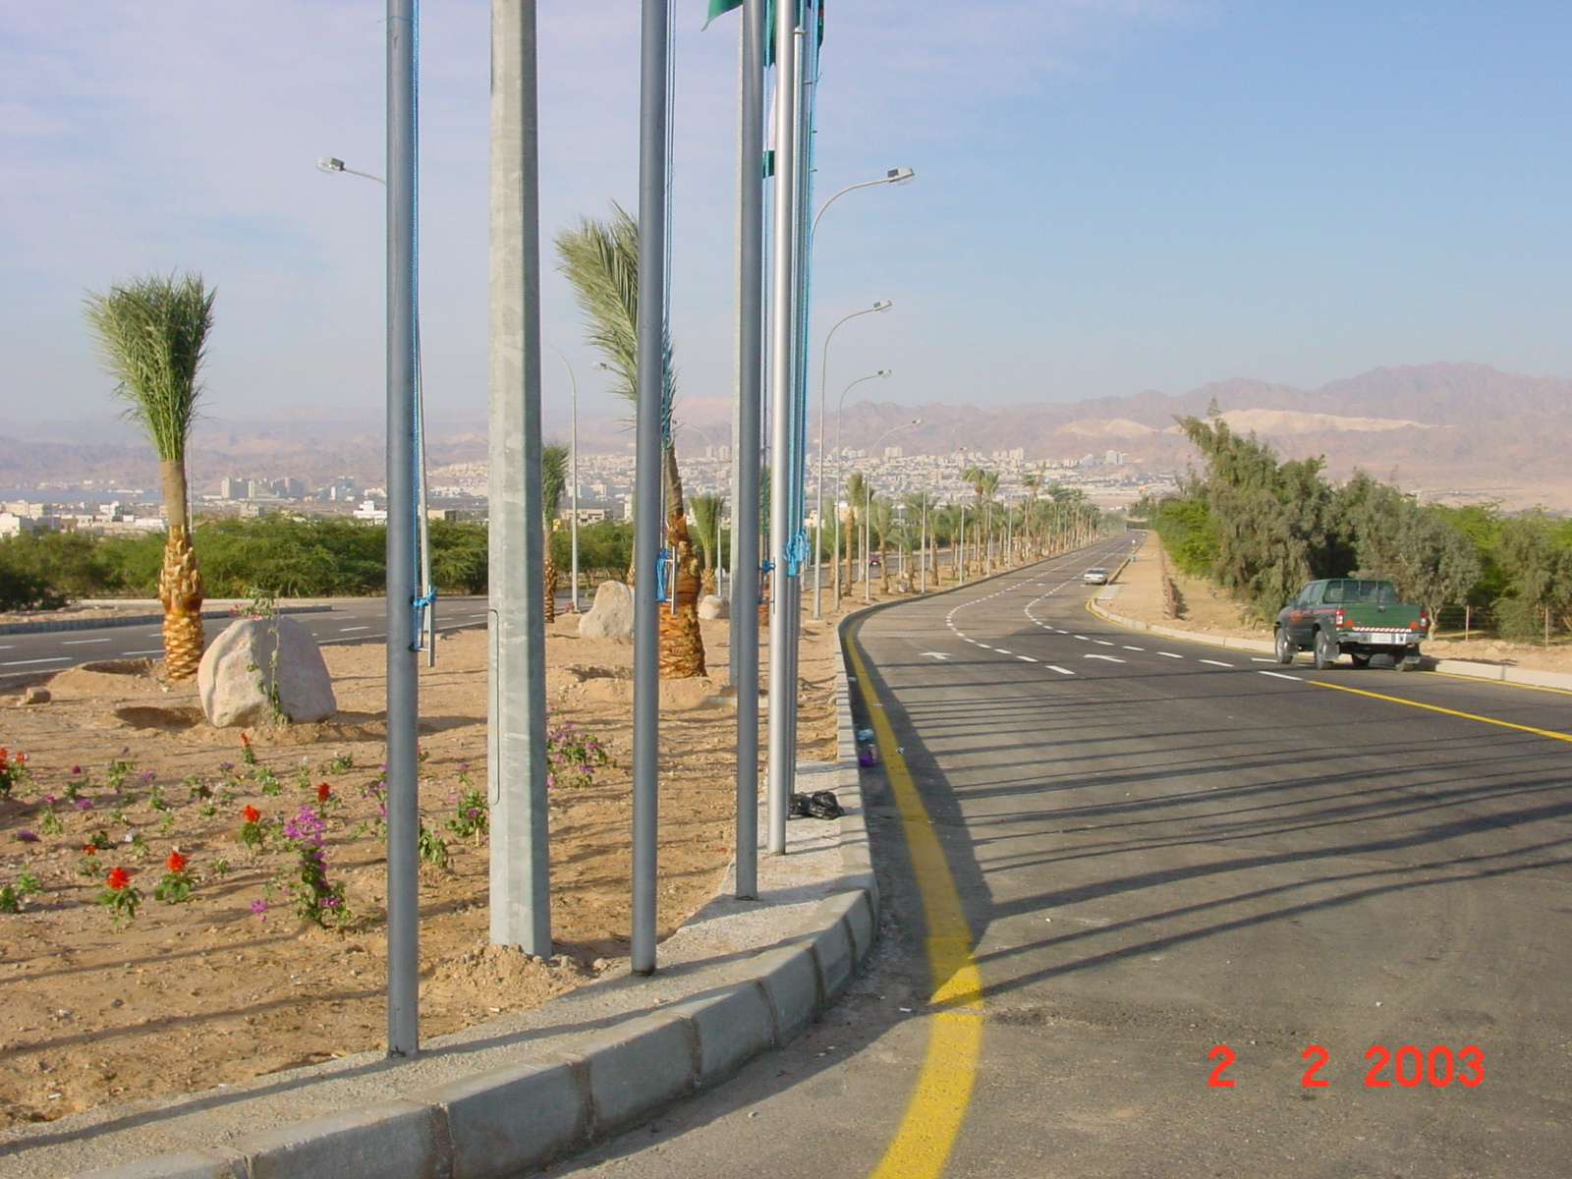
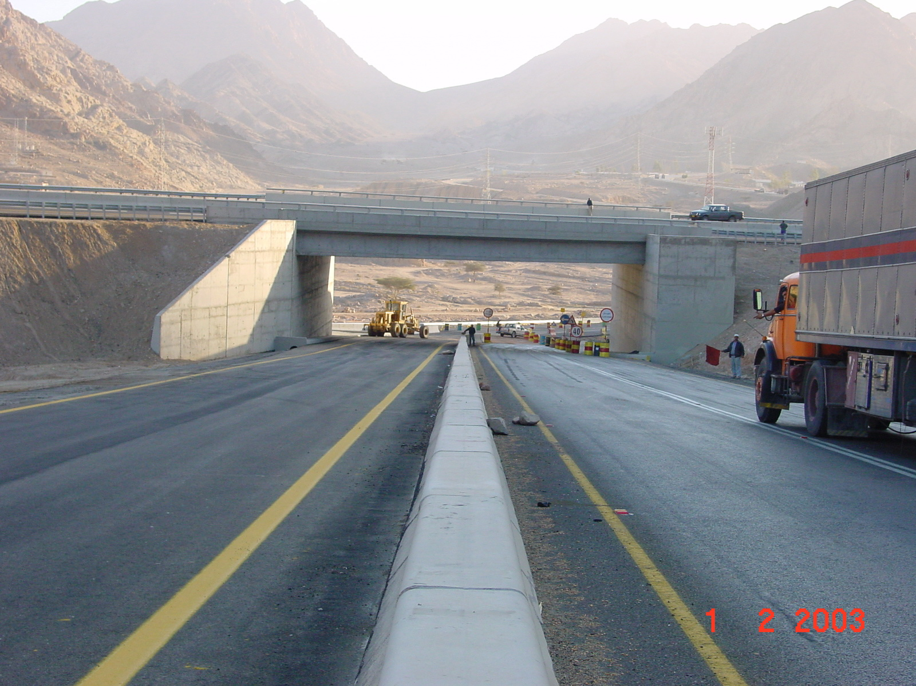

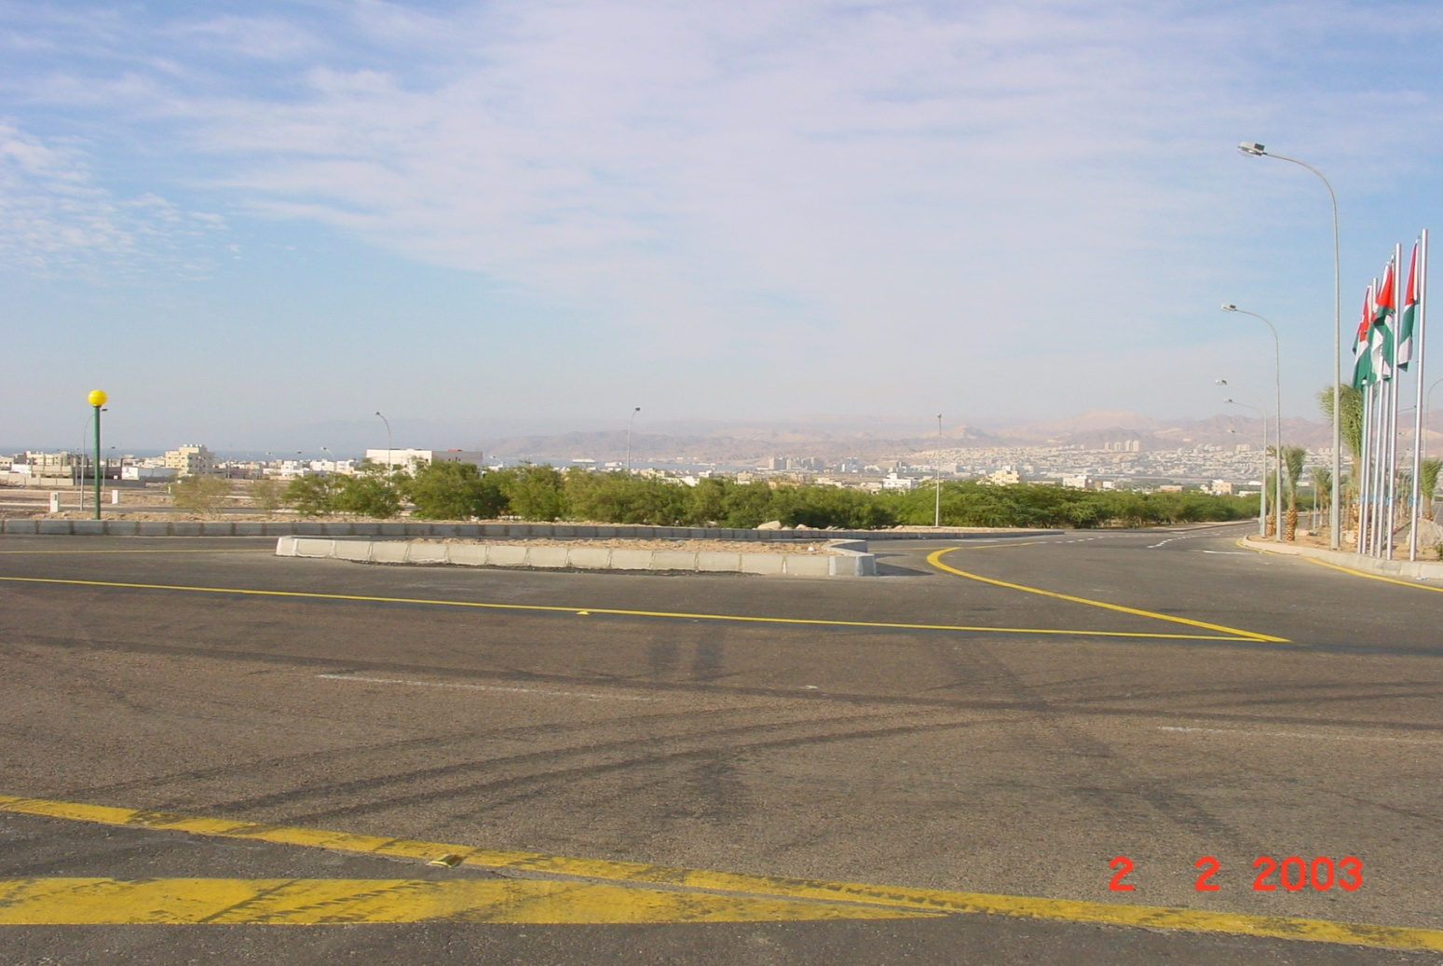
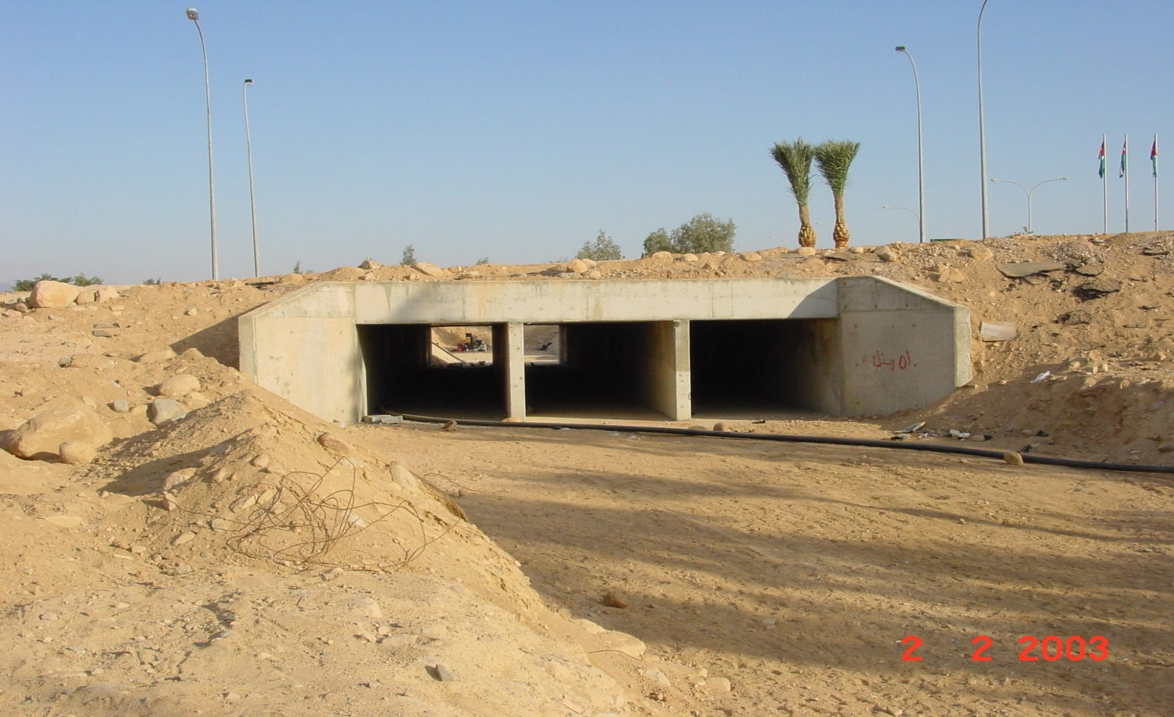
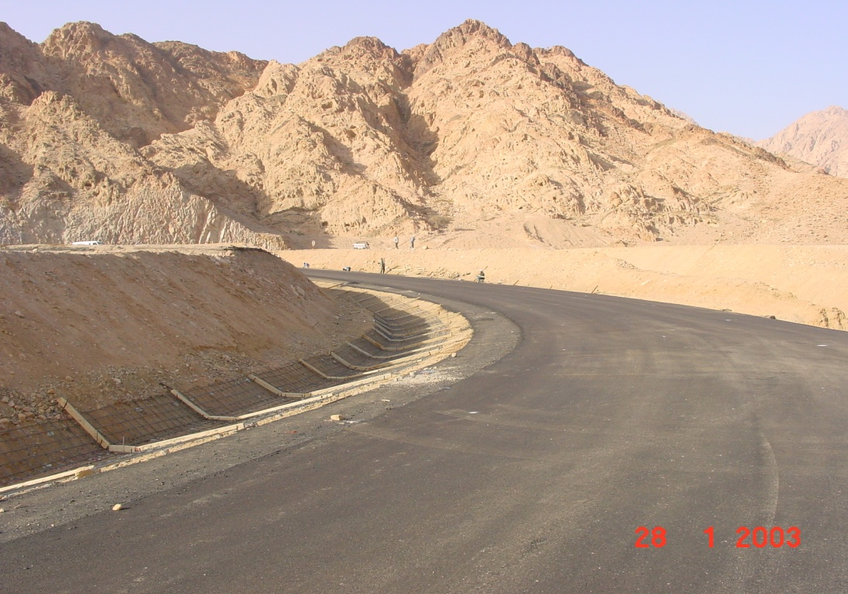
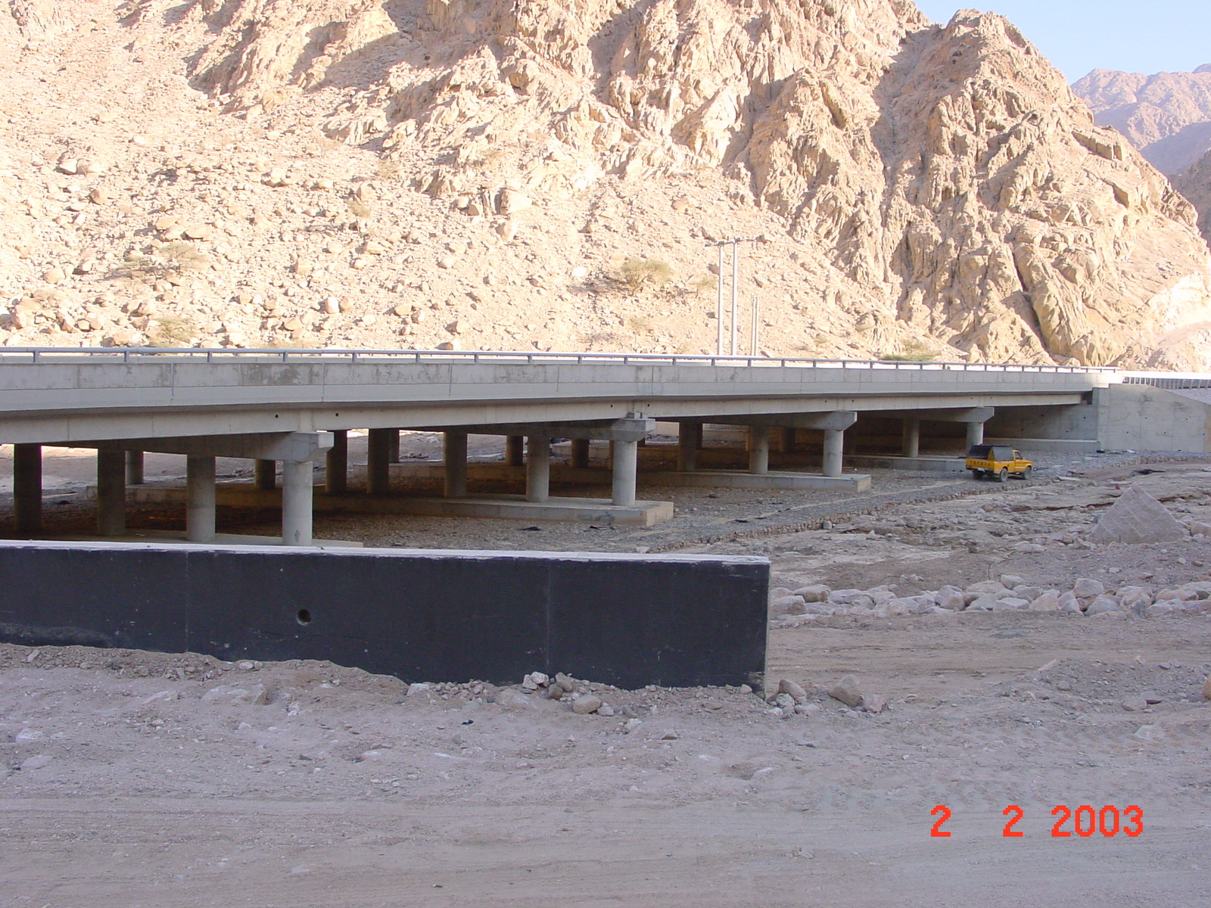
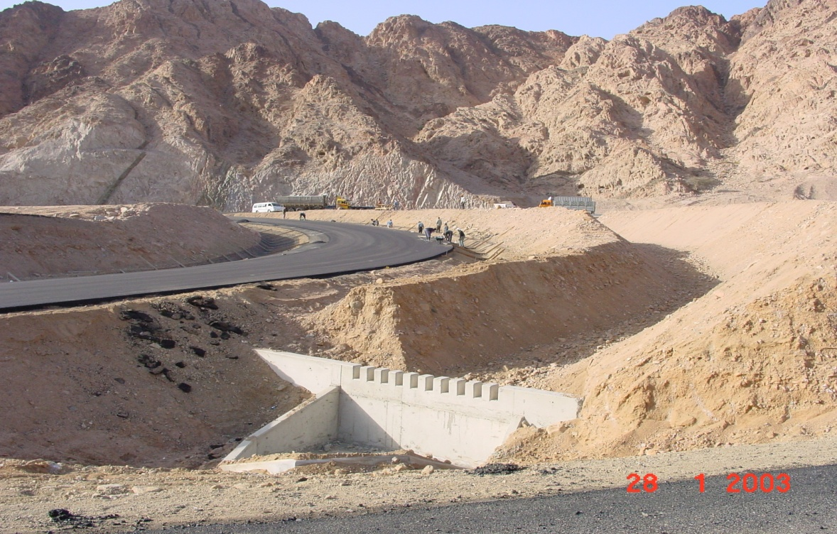

مدخل العقبة

من أهم الطرق الحيوية في المملكة بين الطريق الخلفي للشاحنات ومدخل العقبة عن الطريق الصحراوي واستكمالا للمشروع السابق وهو جسور رأس النقب.

تم تنفيذ جسرين أحدهما بطريقة الجسور مسبقة الصب والثاني بطريقة السقف الصندوقي. إ تنفيذ خطوط مياه بأقطار 600 و 300 ملم من أنابيب الدكتايل والحمايات الخاصة بالطريق والأنابيب

Aqaba Entrance

One of the most vital roads in the Kingdom by separating the trucks back road and the entrance of Aqaba from the desert road and continuation of the previous Ras Alnaqab project. Carried out two bridges, one of them precast bridge, and the other was box girder, in addition to the execution of the water lines diameters 600 and 300 mm of ductile iron pipes with protections of the road and pipelines. Project funded to the reduction of the entry of trucks into the city.

